**Das Grundeinkommens-Spiel**

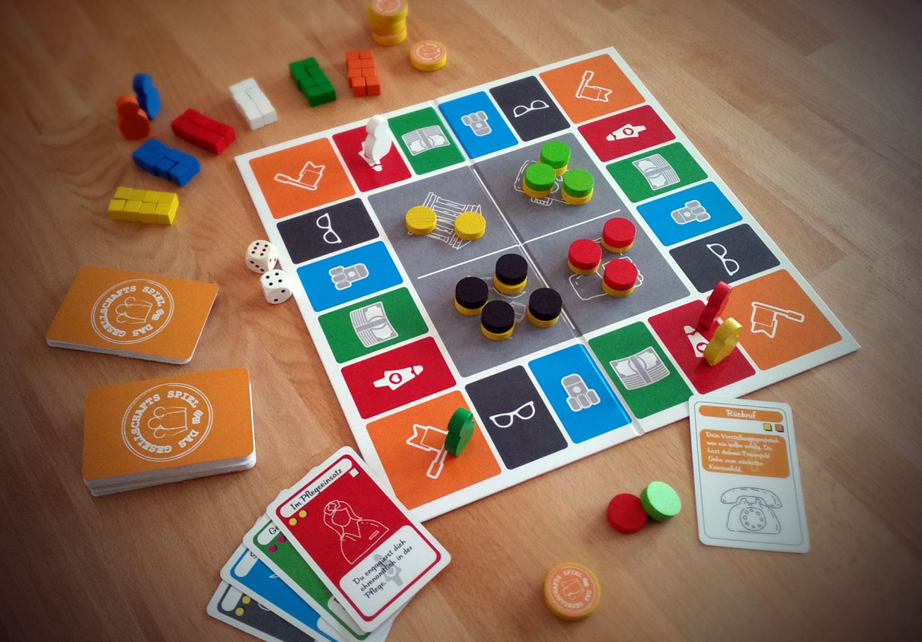

Video zum Spiel:

<https://www.youtube.com/watch?v=PWXjtcmdjLU>

In der Schweiz zu bestellen (38,- Fr.)

oder auch zum Ausleihen!

Kontakt hier:

<http://www.kemaworld.com/bgeinfokontakt.html>